На правах рукописи
УДК 629.786.2:614.876

Карташов Дмитрий Александрович

Радиационные нагрузки на космонавта при внекорабельной деятельности в скафандре «Орлан-М» на низких околоземных орбитах

05.26.02 безопасность в чрезвычайных ситуациях
(Авиационная и ракетно-космическая техника, технические науки)

Автореферат диссертации на соискание ученой степени
кандидата технических наук

Москва, 2009
Работа выполнена в Учреждении Российской академии наук Государственном научном центре Российской Федерации – Институте медико-биологических проблем РАН (ГНЦ РФ – ИМБП РАН)

Научный руководитель:
кандидат физико-математических наук Вячеслав Александрович Шуршаков

Официальные оппоненты:
Доктор технических наук Виктор Георгиевич Митрикас
Кандидат технических наук Вячеслав Иванович Петров

Ведущая организация:
«Ракетно-космическая корпорация «Энергия» им. акад. С.П. Королева».

Защита диссертации состоится "____"_______________ 2009 г. в ________ часов на заседании диссертационного Совета Д 002.111.02 при ГНЦ РФ – ИМБП РАН по адресу: 123007, г.Москва, Хорошевское шоссе, 76-А.

С диссертацией можно ознакомиться в библиотеке ГНЦ РФ – ИМБП РАН

Автореферат разослан "____"______________2009 г.

Ученый секретарь диссертационного совета Д 002.111.02.

Доктор биологических наук Н.М. Назаров
ОБЩАЯ ХАРАКТЕРИСТИКА РАБОТЫ
Анализ источников космического излучения (КИ) в околоземном пространстве и многочисленные результаты дозиметрических исследований, выполненных на космических летательных аппаратах, указывают, что пилотируемые космические полеты являются радиационно-опасным видом деятельности человека. В соответствии с рекомендациями Международной комиссии по радиологической защите (МКРЗ) такой вид деятельности требует соответствующих мер по снижению уровня радиационного риска для здоровья и жизни космонавтов.
Актуальность работы
В соответствии с требованиями Методических указаний (МУ 2.6.1.44-03-2004) [1] на всех этапах космического полета необходимо отслеживать дозу на критические органы космонавта, такие как глаз, кожа, кроветворная система, а также определять его эффективную дозу за период профессиональной деятельности. Отдельного рассмотрения требует этап космического полета, связанный с внекорабельной деятельностью (ВКД), при котором, в силу изменившихся условий защищенности, радиационная нагрузка на критические органы тела космонавта возрастает по сравнению с его пребыванием внутри космического аппарата.
Актуальность работы обусловлена активным использованием скафандров типа «Орлан-М» при продолжающейся эксплуатации МКС, а также планируемыми межпланетными и лунными экспедициями, в которых предполагается использование скафандров при монтажных работах на околоземных орбитах. В настоящее время в стадии реализации находится космический эксперимент «Матрешка-Р», в котором осуществлялось экспонирование тканеэквивалентного антропоморфного фантома снаружи станции в условиях, моделирующих работу космонавта в скафандре.
Цель работы состояла в следующем:
получение расчетных оценок радиационных нагрузок на космонавта при внекорабельной деятельности в скафандре «Орлан-М» на низких околоземных орбитах, основываясь на результатах наземных экспериментальных исследований по определению толщины защиты, создаваемой скафандром, а также с учетом данных космического эксперимента «Матрешка».
Для достижения этой цели были поставлены и решены следующие задачи:
- рассчитать возможное изменение доз, создаваемых различными источниками космического излучения, в представительных точках антропоморфного фантома в зависимости от степени негомогенности материала фантома;
- оценить влияние упрощений геометрии антропоморфного фантома на дозы в представительных точках тела космонавта (фантомы в виде головы и торса, применяемые в космических исследованиях);
- обработать и проанализировать данные наземного эксперимента по определению массовой толщины элементов скафандра «Орлан-М» методом гамма- и бета- просвечивания;
- основываясь на анализе технической документации и результатах наземных экспериментальных исследований, модифицировать методику расчета функций экранированности представительных точек антропоморфного фантома, находящегося внутри скафандра «Орлан-М»;
- рассчитать дозы и эффективность радиационной защиты для представительных точек антропоморфного фантома в скафандре «Орлан-М» для моделируемых ВКД на низких околоземных орбитах;
- рассчитать функции экранированности и оценить дозы в местах размещения детекторов космического эксперимента «Матрешка» и сопоставить их с данными, полученными в эксперименте, а также с результатами расчета для антропоморфного фантома внутри скафандра «Орлан-М»;
- оценить влияние эффекта западно-восточной асимметрии захваченных протонов высоких энергий на радиационные нагрузки космонавтов при внекорабельной деятельности.
Методы исследования:
- математическое моделирование;
- численные методы математического анализа и математической статистики;
- сравнительный анализ результатов расчетов и экспериментальных данных.
Научная новизна. В диссертационной работе впервые:
- проведена оценка влияния степени негомогенности фантома на дозы, создаваемые различными источниками космического излучения, в представительных точках антропоморфного фантома;
- получены экспериментальные данные по определению толщины защиты скафандра «Орлан-М» методом гамма- и бета- просвечивания;
- получены оценки эффективности защиты для представительных точек антропоморфного фантома в скафандре «Орлан-М» при моделируемых ВКД на низких околоземных орбитах;
- проведено сопоставление доз в представительных точках антропоморфного фантома «Рэндо» космического эксперимента «Матрешка» с дозами в антропоморфном фантоме в скафандре «Орлан-М»;
- при расчете доз в представительных точках антропоморфного фантома в скафандре при внекорабельной деятельности учтено влияние эффекта западно-восточной асимметрии захваченных протонов высоких энергий в области Южно-Атлантической аномалии.
Практическая значимость работы:
- реализована в виде программы модифицированная методика определения функций экранированности точек фантома и системы «фантом в скафандре», задаваемых в виде таблиц;
- обоснована возможность использования гомогенного фантома при расчетных оценках радиационных нагрузок на космонавта;
- получено описание массовых толщин элементов скафандра «Орлан-М», основанное на данных эксперимента по его гамма-просвечиванию;
- определена эффективность защиты скафандра «Орлан-М» для представительных точек антропоморфного фантома в условиях внекорабельной деятельности на орбите МКС в зависимости от таких факторов, как параметры орбиты и фазы цикла солнечной активности.
Положения, выносимые на защиту.
- Результаты расчетов изменения доз космического излучения в представительных точках антропоморфного фантома в зависимости от степени его негомогенности.
- Модифицированная методика определения функции экранированности представительных точек антропоморфного фантома для случая его расположения в скафандре, основанная на результатах экспериментальных исследований по гамма-просвечиванию скафандра «Орлан-М».
- Расчетные оценки радиационных нагрузок на космонавта в скафандре «Орлан-М» и эффективности радиационной защиты скафандра при моделируемых ВКД на низких околоземных орбитах и для космического эксперимента «Матрешка» на внешней поверхности МКС.
- Результаты анализа влияния пространственной ориентации космонавта на радиационные нагрузки при ВКД в скафандре «Орлан-М» в зоне Южно-атлантической аномалии.
Личный вклад автора заключается в:
- выполнении основного объема теоретических и расчетных исследований, изложенных в диссертационной работе, включая разработку расчетных методик и соответствующего программного обеспечения;
- участии в эксперименте по гамма-просвечиванию скафандра «Орлан-М» в части обработки и анализа экспериментальных данных;
- участии в анализе данных штатного дозиметра космонавта «Пилле-МКС», используемого при внекорабельной деятельности;
- участии в эксперименте «Матрешка-Р» в части анализа доз облучения, полученных в представительных точках антропоморфного фантома, экспонировавшегося на наружной поверхности станции;
- анализе, обработке и оформлении результатов в виде публикаций и научных докладов в период с 2000 по 2009 гг.
Апробация работы
Результаты и положения диссертационной работы опубликованы в 11 печатных работах.
Результаты и положения диссертации докладывались и обсуждались на следующих конференциях:
- Конференция молодых ученых ГНЦ РФ – ИМБП РАН (2002);
- The 2nd International Workshop on Space Radiation Research (IWSSRR-2). March 11-15, 2002, Nara, Japan;
- Четвертый международный аэрокосмический конгресс. 18 – 23 августа 2003 г. Москва;
- Научная сессия МИФИ-2006, Секция Ф-1. АСТРОФИЗИКА И КОСМОФИЗИКА;
- 4-th International Workshop on Space Radiation Research and 17-th Annual NASA Space Radiation Health Investigators’ Workshop. Moscow – St. Petersburg, June 5 - 9, 2006;
- 17th IAA Human in Space Symposium. Book of abstracts. June 7-11, 2009. Moscow.
Объем и структура
Диссертация изложена на 159 страницах машинописного текста, включая 37 таблиц и 48 рисунков, состоит из введения, пяти глав, заключения, списка использованных источников из 90 наименований и четырех приложений.

СОДЕРЖАНИЕ РАБОТЫ

Во введении обоснована актуальность проблемы оценки радиационных нагрузок на космонавтов при ВКД в скафандре «Орлан-М» на низких околоземных орбитах, сформулирована цель и задачи исследования, обоснованы новизна и практическая значимость результатов исследований. Излагаются основные положения, выносимые автором на защиту.
В первой главе по литературным данным проведен анализ условий облучения космонавтов в орбитальном полете при ВКД. Рассмотрено применение при космических полетах скафандров «Орлан-М» и НАСА EMU, используемых в настоящее время в условиях орбитального полета на МКС при ВКД, проведено сравнение их основных характеристик. Рассмотрена радиационная обстановка в околоземном космическом пространстве на низких околоземных орбитах, применительно к условиям ВКД. Дан обзор основных характеристик источников космического излучения таких, как галактические космические лучи (ГКЛ), солнечные космические лучи (СКЛ) и радиационные пояса Земли (РПЗ). Для этих источников рассмотрены кривые ослабления доз космического излучения на низких околоземных орбитах, которые позволяют рассчитать дозу в точке внутри фантома: $H({\vec{r}}_{0})=\int{p({\vec{r}}_{0},x)⋅H(x)\text{dx}}$, где H(x) – кривая ослабления дозы радиации, $p({\vec{r}}_{0},x)$ – функция экранированности (ФЭ) точки ${\vec{r}}_{0}$ внутри фантома.
Рассмотрены используемые в дальнейших расчетах кривые ослабления доз от упомянутых выше источников КИ на высотах орбит МКС 350, 400 и 450 км для эпох минимума и максимума солнечной активности (СА), полученные компиляцией данных из работ отечественных и зарубежных авторов. При промежуточных высотах орбит и для моментов времени между минимумом и максимумом СА используется линейная интерполяция доз.
Приведены нормативные уровни космической радиации на органы кроветворной системы (КТС), хрусталик глаза (ХГ) и кожу (КЖ) в соответствии с [1]. Рассмотрено и обосновано применение тканеэквивалентных материалов в космических исследованиях с использованием фантомов тела человека. Проведен обзор экспериментальных исследований облучения космонавтов в орбитальном полете при ВКД: дозиметр «Пилле» на станции «Мир», штатный дозиметр «Пилле-МКС» на МКС и космический эксперимент (КЭ) «Матрешка-Р» по экспонированию торса антропоморфного фантома в специальном контейнере снаружи МКС.
Как следует из проведенного анализа, до начала работы над диссертацией в литературе отсутствовали данные о ФЭ представительных точек тела человека в скафандре. Также отсутствовали данные о дозах и защищенности этих точек при ВКД на околоземных орбитах. Измерения доз, проведенные в условиях ВКД, носили фрагментарный характер, что не позволяло практически перейти к оценке доз в различных представительных точках тела человека при ВКД.
Во второй главе описана реализованная автором в виде программы методика расчета, позволяющая определять функцию самоэкранированности в любой точке тела человека. В качестве исходных данных используется представление тела человека в виде антропоморфного фантома, принятое в ГОСТ 25645.203-83 [2]. Кроме того, имеется возможность задавать другие исходные данные (фантом с измененными антропометрическими параметрами, фантом с элементами локальной защиты, фантом внутри скафандра). Для математического задания фантома и точек внутри него используется цилиндрическая система координат {z, r, ϕ} (см. Рис. 1). В представлении [2] антропоморфный фантом, стоящий в вертикальном положении, представлен в виде плоских горизонтальных срезов для набора высот z. Для каждого среза, находящегося на высоте z, в его плоскости задается расстояние r от оси OZ до границы тела в диапазоне азимутальных углов от 0 до 360° с шагом Δϕ=10°. Согласно описанию, приведенному в [2], интерполяция координат точек поверхности фантома между значениями, указанными для соседних срезов, а также при промежуточных значениях углов ϕ, осуществляется по линейному закону. На Рис. 2 показаны в качестве примера горизонтальные сечения фантома на различной высоте z, отсчитываемой от ступней, для области головы, груди, ног и ступней.
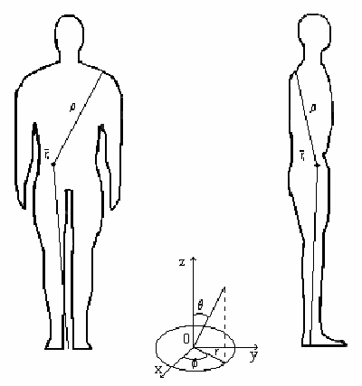 | 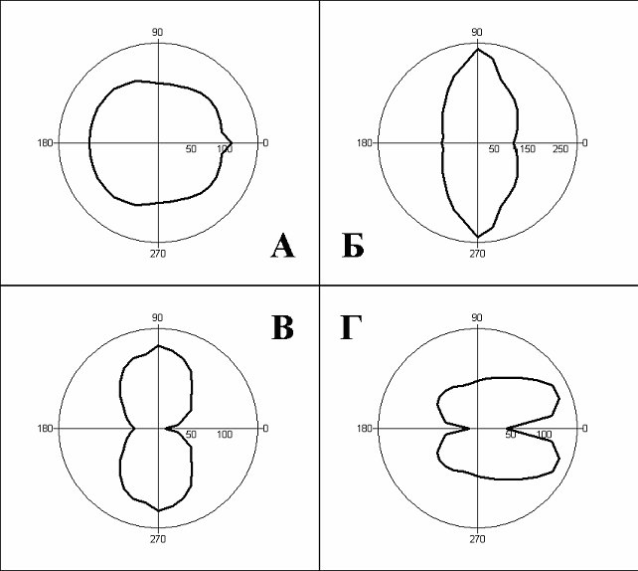
Рис. 1. Антропоморфный фантом в цилиндрической системе координат {z, r, ϕ}, используемой для расчета функции самоэкранированности | Рис. 2. Сечения фантома на различной высоте Z. А – голова (Z = 1570 мм), Б – грудь (Z = 1300 мм), В – область ног (Z = 500 мм), Г – ступни (Z = 20 мм)

Описан алгоритм расчета ФЭ с использованием метода статистических испытаний и приведены примеры расчета ФЭ и доз в представительных точках антропоморфного фантома для различных источников КИ. Проведено сопоставление результатов расчетов ФЭ с соответствующими результатами работ других отечественных авторов [3, 4], а также с данными американской модели CAM [5]. Получено хорошее согласие с данными из указанных работ. Статистическая погрешность проводимых расчетов функций экранированности не превышает 2%. Точность расчета доз в используемой методике определяется в основном погрешностью задания кривых ослабления доз КИ.
Проведен анализ влияния на самоэкранированность негомогенности фантома в рамках модели случайно-неоднородной среды [6, 7], учитывающей различия в плотности внутренних органов человеческого тела. Толщина защиты x₀ случайным образом заменяется на x: x = x₀ + ξ, где ξ = N(0,σ) – случайная величина, распределенная по нормальному закону с математическим ожиданием 0 и стандартным отклонением σ, что описывается следующими соотношениями [7]:
,,
σ = K × x₀, где K – параметр негомогенности, т.е. коэффициент, характеризующий степень неоднородности негомогенной среды.
Для демонстрации результатов расчетов доз выбраны следующие представительные точки антропоморфного фантома, заданные в ГОСТ 25645.203-83: КЖ; ХГ; КТС-1 (на груди); КТС-2 (на спине). В дополнение к выбранным рассматривается точка, представляющая критический орган «Гонады» (ГН), а также при исследовании защитных свойств скафандра «Орлан-М» вводятся точки КЖ-2 (расположенная на ноге за защитой мягкими тканями скафандра «Орлан-М»), ХГ-2 (с теми же координатами, что ХГ, но без дополнительной защиты светофильтром). На Рис. 3 приведены результаты расчета ФЭ точек ХГ и ГН. Введение негомогенности в описание фантома приводит к определенному «сглаживанию» ФЭ.
Оценены дозы в выбранных представительных точках антропоморфного фантома для различных σ и видов КИ в минимуме и максимуме СА. Показано, что при изменении σ от 0 до 20 % суммарная доза ГКЛ и РПЗ меняется не более, чем на 12%. Для протонов СКЛ доза меняется не более, чем на 14%.
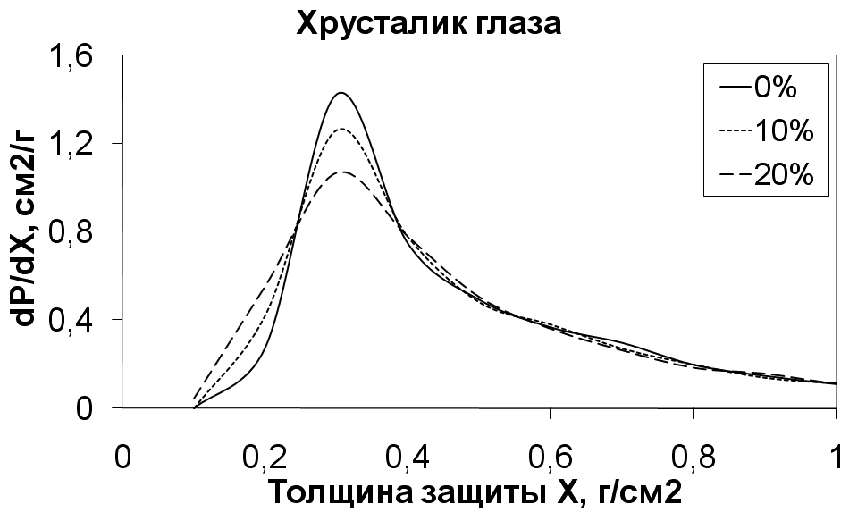 | 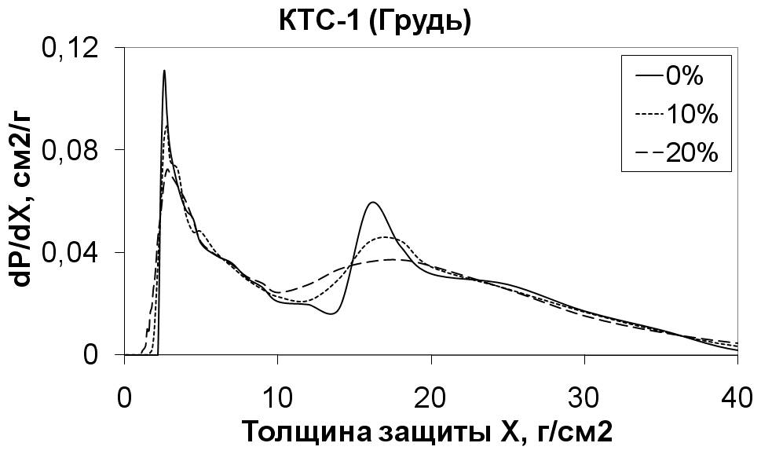
Рис. 3. Функции самоэкранированности некоторых представительных точек антропоморфного фантома при различных значениях параметра негомогенности

Показано, что переход от использования в качестве модели тела человека антропоморфного фантома из ГОСТ 25645.203-83 к упрощенному фантому в виде головы и торса человека для большинства представительных точек, исключая «Гонады», является приемлемым, поскольку изменение расчетной дозы всех видов космического излучения при таком переходе для этих точек не превышает 2%, т. е. является несущественным.
В третьей главе представлена модифицированная методика определения ФЭ представительных точек антропоморфного фантома для случая его расположения в скафандре. Ранее существовала методика расчета ФЭ для точки внутри космического аппарата (КА), заданного в виде набора поверхностей 2-го порядка [8]. Эта методика применялась также к антропоморфному фантому. Суть модификации состоит в следующем:
- Задание фантома в виде таблиц (ГОСТ 25645.203-83), описывающих его горизонтальные срезы.
- Задание системы «Фантом в скафандре» в виде аналогичных таблиц, где описание скафандра основано на результатах экспериментальных исследований по гамма- просвечиванию скафандра «Орлан-М».
Данные по радиационно-защитным свойствам скафандра «Орлан-М» основаны на анализе доступной технической документации, а также на результатах определения его массовой толщины защиты в экспериментальных исследованиях методом гамма- и бета- просвечивания. Схемы экспериментов представлены на Рис. 4 и Рис. 5. На Рис. 6 в произвольном масштабе представлены горизонтальные срезы антропоморфного фантома, помещенного в скафандр. Абсолютная погрешность толщины защиты вещества скафандра в методе гамма- просвечивания оценивается ~0.2 г/см². В эксперименте по бета- просвечиванию мягких тканей скафандра «Орлан-М» определена их средняя массовая толщина: 0.21 ± 0.01 г/см² тканеэквивалентного вещества [9]. В Табл. 1. даны минимальные толщины тканеэквивалентной защиты отдельных элементов скафандра «Орлан-М» (X_{min}) и минимальные энергии электронов (E_{e min}) и протонов (E_{p min}), способных проникать через эти элементы.
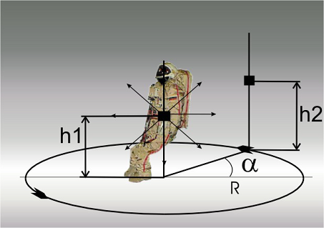 | 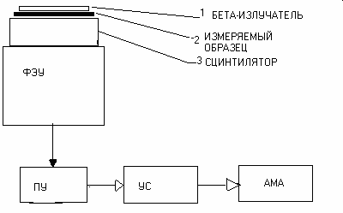
Рис. 4. Схема эксперимента по гамма-просвечиванию: h₁(источник: Cs¹³⁷, E_{γ}= 0,66 МэВ) = 86 см; 131 см; 150 см; 171 см; h₂(детектор) = 20 – 200 см. R = 188 см; Δα = 10 - 20⁰ | Рис. 5. Схема эксперимента по бета- просвечиванию: Источник Sr⁹⁰+Y⁹⁰; ФЭУ – фотоэлектронный умножитель, ПУ – предусилитель, УС – усилитель, АМА – амплитудный анализатор
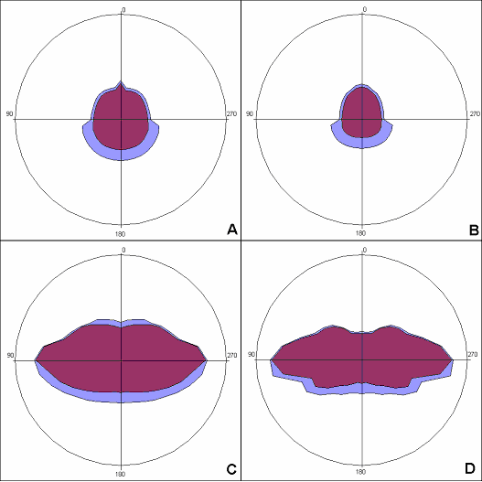 | Табл. 1. Минимальная толщина отдельных элементов скафандра «Орлан-М»
  Часть скафандра | X_{min}, г/см² | E_{e min}, МэВ | E_{p min}, МэВ
  Шлем без учета светофильтра | 0.2 | 0.54 | 12
  Шлем с учетом светофильтра | 0.4 | 0.93 | 18
  Мягкие ткани с костюмом водяно-го охлаждения | 0.4 | 0.93 | 18
  Кираса (грудь) | 1.9 | 4.0 | 45
  Кираса (спина) | 3.9 | 7.8 | 66
Рис. 6. Горизонтальные срезы антропоморфного фантома с учетом защиты вещества скафандра «Орлан-М»

На Рис. 7 представлены ФЭ для представительных точек (ХГ и КТС-1 (Грудь)) антропоморфного фантома, пунктирная линия соответствует фантому без скафандра, сплошная – фантому в скафандре «Орлан-М».
В Табл. 2 и Табл. 3 приведены примеры оценок радиационных нагрузок на космонавта и эффективности защиты скафандра «Орлан-М» на орбите МКС.
В Табл. 4 и Табл. 5 приведены примеры оценок эффективности защитных свойств скафандра «Орлан-М» на орбите МКС.
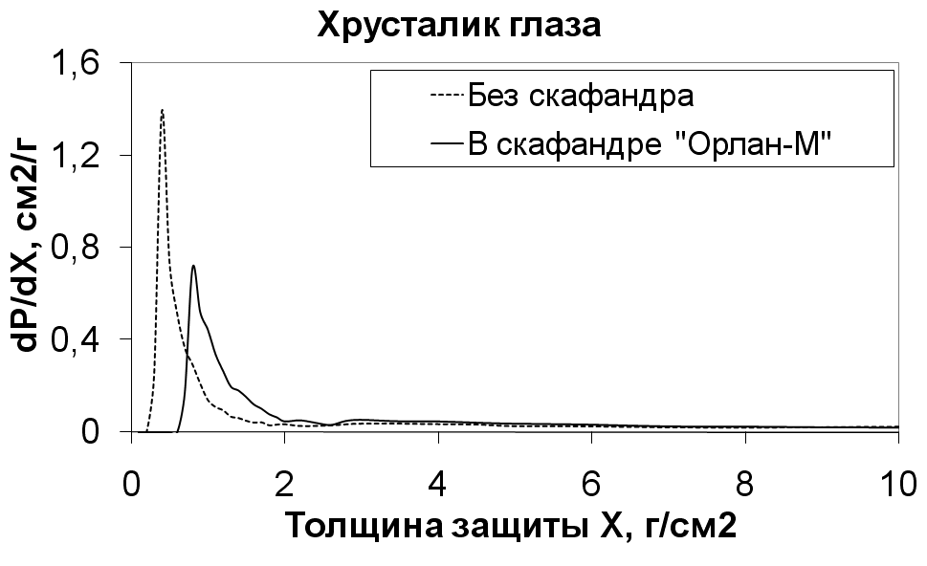 | 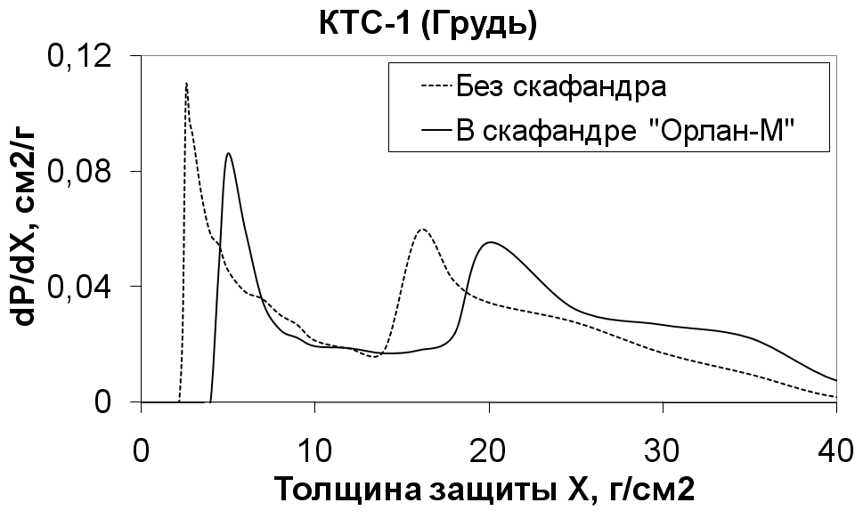
Рис. 7. ФЭ некоторых представительных точек антропоморфного фантома без скафандра в скафандре «Орлан-М»

Табл. 2. Мощность дозы электронов и протонов РПЗ и частиц ГКЛ на представительные точки тела космонавта в скафандре «Орлан-М» на орбите МКС
 | Мощность дозы, мЗв/сут
 | РПЗ |  |  |  | ГКЛ |  | РПЗ + ГКЛ
 | Мин. СА |  | Макс. СА |  | Мин. СА | Макс. СА | Мин. СА | Макс. СА
 | p | e | p | e
Высота орбиты 350 км
Кожа | 2.34∙10⁻¹ | 4.46∙10⁻³ | 8.25∙10⁻² | 1.07∙10⁻² | 3.80∙10⁻¹ | 2.45∙10⁻¹ | 6.18∙10⁻¹ | 3.38∙10⁻¹
Кожа-2 | 6.63∙10⁻¹ | 1.44 | 1.69∙10⁻¹ | 3.57 | 5.81∙10⁻¹ | 3.83∙10⁻¹ | 2.68 | 4.13
ХГ | 3.79∙10⁻¹ | 1.90∙10⁻¹ | 1.16∙10⁻¹ | 4.56∙10⁻¹ | 4.75∙10⁻¹ | 3.16∙10⁻¹ | 1.04 | 8.88∙10⁻¹
ХГ-2 | 4.34∙10⁻¹ | 4.96∙10⁻¹ | 1.27∙10⁻¹ | 1.22 | 4.85∙10⁻¹ | 3.22∙10⁻¹ | 1.42 | 1.67
КТС-1 | 1.24∙10⁻¹ | 2.21∙10⁻³ | 5.37∙10⁻² | 7.92∙10⁻³ | 2.58∙10⁻¹ | 1.77∙10⁻¹ | 3.83∙10⁻¹ | 2.38∙10⁻¹
КТС-2 | 1.09∙10⁻¹ | 2.21∙10⁻³ | 5.00∙10⁻² | 7.92∙10⁻³ | 2.37∙10⁻¹ | 1.68∙10⁻¹ | 3.48∙10⁻¹ | 2.26∙10⁻¹
Гонады | 1.91∙10⁻¹ | 3.25∙10⁻³ | 7.14∙10⁻² | 9.00∙10⁻³ | 3.29∙10⁻¹ | 2.18∙10⁻¹ | 5.24∙10⁻¹ | 2.98∙10⁻¹

Табл. 3. Доза протонов СКЛ с различной характеристической жесткостью спектра на представительные точки тела космонавта в скафандре «Орлан-М» на орбите МКС
 | Доза протонов СКЛ, мЗв*см²
 | Характеристическая жесткость спектра протонов СКЛ, МВ
 | 50 | 80 | 120 | 200
Кожа | 9.37∙10⁻⁹ | 1.37∙10⁻⁸ | 1.76∙10⁻⁸ | 2.33∙10⁻⁸
Кожа-2 | 1.24∙10⁻⁷ | 7.37∙10⁻⁸ | 5.61∙10⁻⁸ | 4.57∙10⁻⁸
ХГ | 4.28∙10⁻⁸ | 3.52∙10⁻⁸ | 3.22∙10⁻⁸ | 3.29∙10⁻⁸
ХГ-2 | 6.43∙10⁻⁸ | 4.50∙10⁻⁸ | 3.76∙10⁻⁸ | 3.57∙10⁻⁸
КТС-1 | 1.60∙10⁻⁹ | 4.08∙10⁻⁹ | 8.08∙10⁻⁹ | 1.58∙10⁻⁸
КТС-2 | 9.07∙10⁻¹⁰ | 2.88∙10⁻⁹ | 6.79∙10⁻⁹ | 1.48∙10⁻⁸
Гонады | 6.31∙10⁻⁹ | 9.88∙10⁻⁹ | 1.36∙10⁻⁸ | 2.02∙10⁻⁸

Табл. 4. Эффективности защитных свойств скафандра «Орлан-М» на орбите МКС
(H(Фантом) – H(Фантом + «Орлан-М»))/H(Фантом), где
H – эквивалентная доза за ВКД
 | РПЗ |  |  |  | ГКЛ |  | РПЗ + ГКЛ
 | Мин. СА |  | Макс. СА |  | Мин. СА | Макс. СА | Мин. СА | Макс. СА
 | p | e | p | e
Высота орбиты 350 км
Кожа | 0.95 | >0.99 | 0.83 | >0.99 | 0.28 | 0.29 | >0.99 | >0.99
Кожа-2 | 0.87 | >0.99 | 0.69 | >0.99 | 0.06 | 0.06 | >0.99 | >0.99
ХГ | 0.40 | 0.88 | 0.26 | 0.89 | 0.11 | 0.11 | 0.62 | 0.80
ХГ-2 | 0.31 | 0.69 | 0.19 | 0.70 | 0.09 | 0.09 | 0.49 | 0.63
КТС-1 | 0.28 | 0.07 | 0.22 | 0.01 | 0.20 | 0.20 | 0.23 | 0.20
КТС-2 | 0.41 | 0.01 | 0.32 | <0.01 | 0.31 | 0.28 | 0.34 | 0.28
Гонады | 0.17 | 0.49 | 0.12 | 0.32 | 0.11 | 0.11 | 0.14 | 0.12

Табл. 5. Эффективности защитных свойств скафандра «Орлан-М» при различной характеристической жесткости энергетического спектра протонов СКЛ
(H(Фантом) – H(Фантом + «Орлан-М»))/H(Фантом), где
H – эквивалентная доза за ВКД
 | Характеристическая жесткость спектра протонов СКЛ, МВ
 | 50 | 80 | 120 | 200
Кожа | 0.99 | 0.94 | 0.84 | 0.63
Кожа-2 | 0.84 | 0.70 | 0.55 | 0.37
ХГ | 0.64 | 0.48 | 0.35 | 0.21
ХГ-2 | 0.44 | 0.32 | 0.23 | 0.15
КТС-1 | 0.59 | 0.44 | 0.32 | 0.19
КТС-2 | 0.76 | 0.63 | 0.47 | 0.28
Гонады | 0.39 | 0.28 | 0.21 | 0.12

Для уточнения радиационно-защитных свойств скафандра «Орлан-М» сделаны аналогичные оценки для ВКД первого типа (прохождение витков при ВКД через ЮАА, приводящее к получению максимальной дозы от РПЗ) и ВКД второго типа (ни один из витков при ВКД не проходит через область ЮАА), при максимальной продолжительности ВКД 7 часов [10].
В четвертой главе проведено сопоставление расчетных оценок доз в представительных точках антропоморфного фантома в скафандре «Орлан-М», а также доз в местах расположения детекторов с результатами КЭ «Матрешка» по экспонированию фантома «Рэндо» в специальном контейнере на внешней поверхности МКС [11]. Различие между расчетными и экспериментальными данными составляет 10 – 30%, что свидетельствует об оправданности разработанного подхода к определению ФЭ в представительных точках антропоморфного фантома КЭ «Матрешка» и используемых кривых ослабления доз источников КИ.
Проведено сопоставление условий экспонирования фантома КЭ «Матрешка» с учетом контейнера с условиями радиационного воздействия на космонавта при ВКД в скафандре «Орлан-М» (масса контейнера составляет 4.07 кг, масса скафандра «Орлан-М» – 110 кг).
На Рис. 8 представлены ФЭ представительных точек фантома КЭ «Матрешка» в контейнере в сравнении с ФЭ аналогичных представительных точек антропоморфного фантома, заданного в [2], в скафандре «Орлан-М».
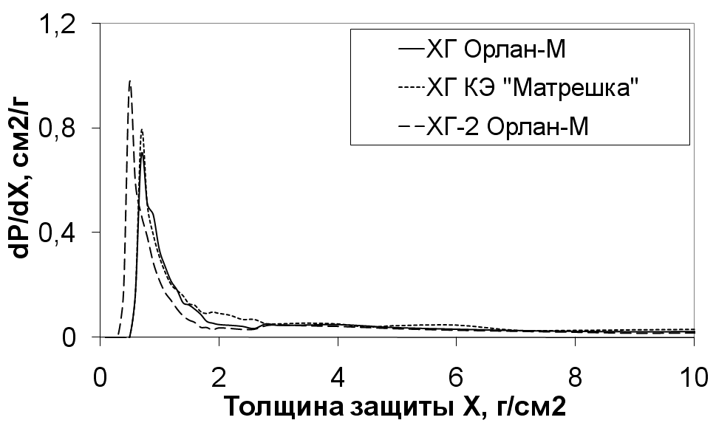 | 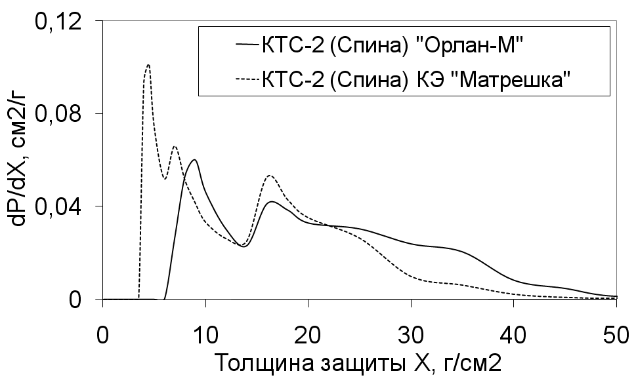
Рис. 8. ФЭ представительных точек фантома КЭ «Матрешка» в контейнере в сравнении с ФЭ аналогичных представительных точек антропоморфного фантома в скафандре «Орлан-М»

Рассчитаны дозы в представительных точках фантома КЭ «Матрешка». Расчет проводился для круговой орбиты высотой 350 км и наклонением 51.6⁰ и фаз минимума и максимума СА. Сопоставление полученных значений доз показывает, что отношение дозы в антропоморфном фантоме в скафандре «Орлан-М» к дозе в условиях КЭ «Матрешка» меняется от 0.1 до 1.8 в зависимости от выбранной представительной точки и фазы цикла СА. Полученные соотношения необходимо учитывать при интерпретации данных, полученных в КЭ «Матрешка», применительно к условиям ВКД в скафандре «Орлан-М».
В пятой главе проведен анализ влияния пространственной ориентации космонавта на радиационные нагрузки при ВКД в зоне ЮАА. Проведен расчет ФЭ представительных точек тела космонавта в скафандре «Орлан-М» отдельно для передней и задней полусфер, примеры даны на рис. 9.
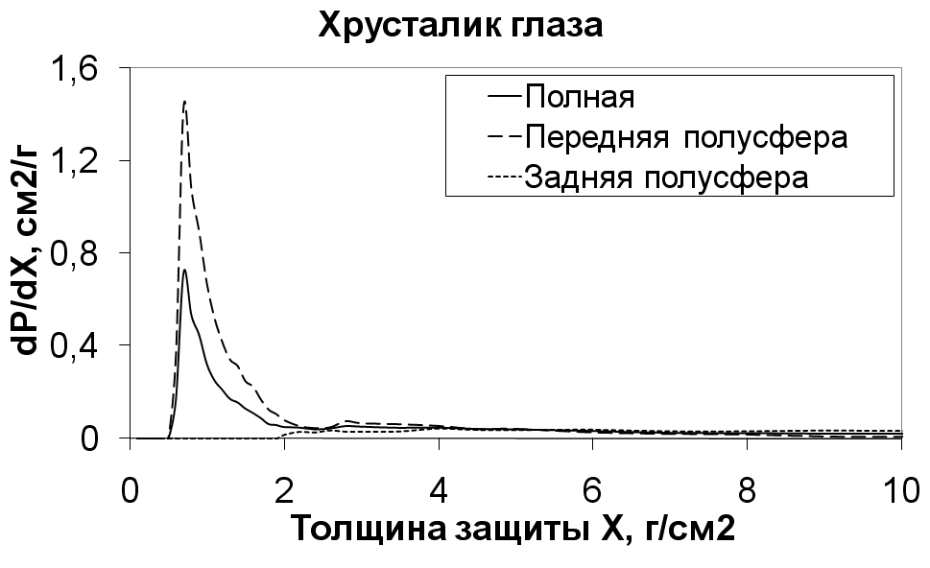 | 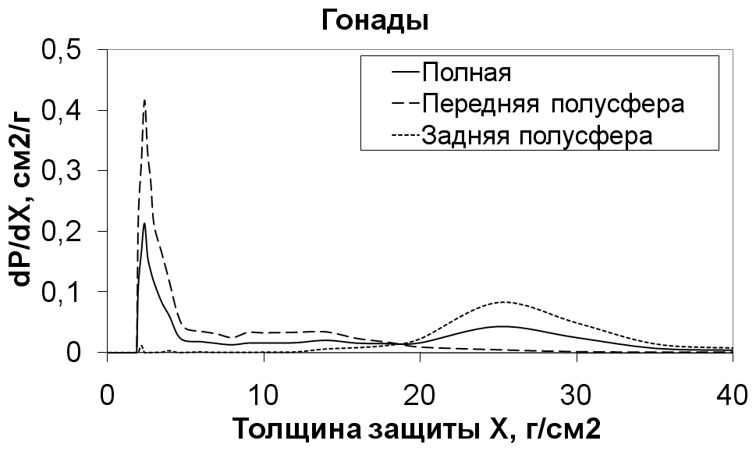
Рис. 9. ФЭ представительных точек фантома внутри скафандра «Орлан М»: сплошная линия – для скафандра в целом, штриховая линия – со стороны передней полусферы скафандра, точечная линия – со стороны задней полусферы

Как следует из анализа представленных зависимостей, защита скафандра анизотропна в направлении вперед-назад: задняя часть тела космонавта защищена скафандром существенно лучше по сравнению с передней. Приведены средние защиты переднего и заднего полупространства скафандра «Орлан-М» для выбранных представительных точек.
Дано аналитическое описание анизотропии потоков протонов в области ЮАА и проведены численные оценки этого эффекта, см. Табл. 6.

Табл. 6. Отношение флюенса захваченных протонов с запада (j_{West}(E)) к флюенсу с востока (j_{East}(E)) в области ЮАА на высоте ∼350 км
Энергия протона, МэВ | j_{West}(E) / j_{East}(E)
Энергия протона, МэВ | Минимум СА | Максимум СА
25 | 2.7 | 2.1
50 | 4.0 | 2.9
100 | 7.2 | 4.4
200 | 17 | 8.0
500 | 1.1⋅10² | 28
1000 | 1.2⋅10³ | 1.2⋅10²

Для оценки радиационных нагрузок на различные участки тела космонавта рассматривались два предельных случая ориентации тела космонавта при ВКД: лицом на запад и лицом на восток. Для расчетов использовались ФЭ, определенные для переднего и заднего полупространства скафандра, а также спектры захваченных протонов, приходящих с запада и с востока. При расчете эффект дополнительного экранирования телом станции не учитывался. Отношение доз для выбранных представительных точек тела космонавта при ориентации «лицом на запад» и «лицом на восток» – H(Запад)/H(Восток) – для минимума и максимума СА представлено на Рис. 10.
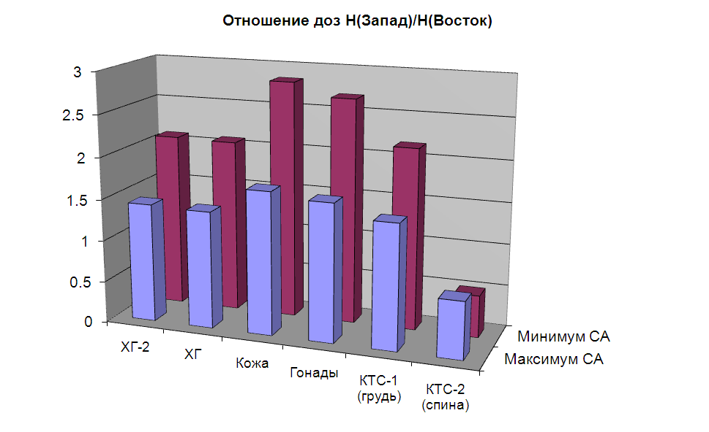
Рис. 10. Отношение доз для выбранных представительных точек тела космонавта при ориентации «лицом на запад» и «лицом на восток» H(Запад)/H(Восток) для минимума и максимума СА

Для большинства представительных точек при ориентации «лицом на запад» доза выше, чем в аналогичных условиях при ориентации «лицом на восток». Приведенные выше расчетные оценки H(Запад)/H(Восток) для набора представительных точек в фазе минимума и максимума СА позволяют оценивать эффективность рекомендаций по ориентации тела космонавта при ВКД в области ЮАА. Следует отметить, что отношение H(Запад)/H(Восток) в минимуме СА в ~1.5 раза больше, чем в максимуме СА, что существенно для предложенного метода снижения дозовых нагрузок при ВКД, поскольку доза от захваченных протонов высоких энергий в ЮАА в минимуме СА в ~2 раза больше, чем в максимуме СА. Учет западно-восточной асимметрии для «Гонад» важен для оценки эффективной дозы на тело космонавта, поскольку весовой фактор этого органа максимален (0.2).

В заключении сформулированы полученные результаты и выводы.
Основные результаты.
- Рассчитаны изменения доз, создаваемых различными источниками космического излучения, в представительных точках антропоморфного фантома в зависимости от фактора негомогенности материала фантома.
- Оценено влияние упрощений геометрии антропоморфного фантома (фантомы в виде головы и торса, применяемые в космических исследованиях) на дозы в представительных точках тела космонавта.
- Получены данные по массовой толщине элементов скафандра «Орлан-М» по результатам эксперимента, проведенного на «НПП Звезда» методом гамма- просвечивания.
- Модифицирована методика определения функции экранированности представительных точек антропоморфного фантома для случая его расположения в скафандре. Модифицированная методика реализована в виде программы, позволяющей получать функции экранированности и дозы для точек фантома и системы «фантом в скафандре», задаваемых в виде таблиц.
- Рассчитаны дозы и эффективность радиационной защиты для представительных точек антропоморфного фантома в скафандре «Орлан-М» для моделируемых ВКД на низких околоземных орбитах. Расчет также проведен для ВКД первого (захватывающее всю область ЮАА) и второго (не проходящее через область ЮАА) типа.
- Рассчитаны функции экранированности и оценены поглощенные дозы в местах расположения пассивных детекторов КЭ «Матрешка»; проведено сопоставление с данными, полученными в эксперименте, а также с результатами расчета для антропоморфного фантома внутри скафандра «Орлан-М».
- Оценено влияние эффекта западно-восточной асимметрии захваченных протонов высоких энергий на радиационные нагрузки космонавтов при ВКД.
Выводы.
- Радиационные нагрузки на космонавта при ВКД в скафандре «Орлан-М» на низких околоземных орбитах таковы, что в отсутствие радиационных возмущений (магнитные бури и/или солнечные протонные события) не нарушаются требования по радиационной безопасности космонавта в космическом полете (МУ 2.6.1. 44-03-2004).
- Для получения расчетных оценок эквивалентной дозы от различных источников космической радиации можно использовать гомогенный антропоморфный фантом. Учет негомогенности фантома приводит к несущественному (5 – 10%) завышению доз в теле человека.
- Переход от использования в качестве модели тела человека антропоморфного фантома из ГОСТ 25645.203-83 к упрощенному фантому в виде головы и торса для большинства представительных точек, исключая «Гонады», является приемлемым, поскольку изменение расчетной эквивалентной дозы от всех видов космического излучения при таком переходе не превышает 2%.
- При моделируемых ВКД на низких околоземных орбитах в радиационно-невозмущенные периоды вклад электронов РПЗ в суммарную дозу существен только для облучения хрусталика глаза (35 – 75 %) и кожи (50 – 85%) и возрастает при переходе от минимума солнечной активности к максимуму. Во всех остальных случаях преобладает вклад протонов РПЗ и частиц ГКЛ.
- Как следует из проведенных расчетов радиационно-защитных свойств скафандра, в любой период цикла солнечной активности эффективность защиты скафандра составляет: для электронов РПЗ >0.99 для кожи, 0.69 – 0.89 для хрусталика глаза, 0.32 – 0.49 для гонад, <0.07 для кроветворной системы; для протонов РПЗ 0.69 – 0.95 для кожи, 0.19 – 0.41 для хрусталика глаза и кроветворной системы, 0.12 – 0.17 для гонад; для частиц ГКЛ 0.06 – 0.29 для кожи, ~0.1 для хрусталика глаза и гонад, 0.20 – 0.31 для кроветворной системы.
- В случае солнечного протонного события эффективность защиты скафандра зависит от характеристической жесткости R₀ энергетического спектра протонов СКЛ и уменьшается от 0.84 при R₀ = 50 МВ до 0.37 при R₀ = 200 для точки «КЖ-2» и от 0.59∙при R₀ = 50 МВ до 0.19 при R₀ = 200 для точки «КТС-1».
- Наблюдается удовлетворительное согласие (в пределах 10 – 30 %) расчетных оценок доз с данными КЭ «Матрешка», что свидетельствует об оправданности применения модифицированной методики к определению функций экранированности в представительных точках антропоморфного фантома КЭ «Матрешка» и используемых кривых ослабления доз источников КИ.
- В соответствии с полученными расчетными оценками отношение дозы в антропоморфном фантоме в скафандре «Орлан-М» к соответствующим дозам в условиях КЭ «Матрешка» меняется от 0.1 до 1.8 в зависимости от выбранной представительной точки и фазы цикла СА. Полученные соотношения необходимо учитывать при интерпретации данных КЭ «Матрешка» применительно к условиям ВКД, осуществляемых в скафандре «Орлан-М».
- При пересечении ЮАА за счет выбора оптимальной ориентации космонавта по отношению к сторонам света в ряде случаев может быть достигнуто снижение дозы на большинство критических органов ~ 1.5 в максимуме СА и ~ 2 – 2.5 в минимуме СА.

Полученные оценки радиационных нагрузок на космонавтов в скафандре «Орлан-М» могут быть использованы при выработке оптимального с точки зрения радиационной безопасности варианта проведения ВКД, в том числе при возмущенной радиационной обстановке, связанной с солнечными протонными событиями. Для уменьшения радиационных нагрузок на космонавта при ВКД необходимо учитывать следующие возможности:
- Выбор времени начала ВКД так, чтобы траектория станции не пересекала область ЮАА. В этом случае в зависимости от защищенности органа может быть достигнуто снижение дозы на 10% – 40% в максимуме СА и на 35% – 50% в минимуме СА. Однако в этом случае траектория станции попадает в области возможного проникновения частиц СПС (над северной Канадой и южной Австралией).
- В случае ожидаемого появления СПС при необходимости проведения ВКД время его начала выбирается так, чтобы исключить прохождение траектории ОПС через области возможного проникновения частиц СПС. В этом случае траектория станции с неизбежностью пересекает область ЮАА, что приводит к увеличению дозы, отмеченному в п. 1, однако предотвращается более существенное (десятки – сотни раз) увеличение дозы от мощного СПС.
- В большинстве случаев время ВКД специально выбирается так, что траектория станции пересекает область ЮАА, поскольку при этом обеспечивается прохождение станции над европейской частью России, что предоставляет возможность осуществлять связь с экипажем при ВКД. При прохождении ЮАА уменьшение дозы может быть достигнуто путем ориентации тела космонавта по отношению к сторонам света, т. е. когда космонавт ориентирован лицом на восток или закрыт телом станции с наиболее опасного западного направления.
Публикации по теме диссертации
- Petrov V., Kartashov D., Kireeva S., Shurshakov V., Semkova J. and Todorova G. Effective dose estimation in space flight using a spherical phantom. The 2nd International Workshop on Space Radiation Research (IWSSRR-2). March 11-15, 2002, Nara, Japan. p. 55 – 56.
- T. Berger, M. Hajek, W. Schöner, M. Fugger, N. Vana, Y. Akatov, Arkhangelsky, V.A. Shurshakov and D. Kartashov. Application of the High-temperature Ratio Method for Evaluation of the Depth Distribution of Dose Equivalent in a Water-filled Phantom On Board Space Station Mir. Radiat. Prot. Dosim. 100(1-4), pp 503-506 (2002).
- Карташов Д.А., Коломенский А.В., Петров В.М., Шафиркин А.В., Шуршаков В.А. Оценка дозовых нагрузок на критические органы космонавта при внекорабельной деятельности в спокойных и радиационно-возмущенных радиационных условиях. Четвертый международный аэрокосмический конгресс. Москва. 18 – 23 августа 2003 г. С.414 – 415;
- Карташов Д.А., Коломенский А.В., Шуршаков В.А. «Методика расчета самоэкранированности критических органов тела человека в антропоморфном фантоме». Авиакосмическая и экологическая медицина. 2004 № 2, стр. 52-56.
- Шуршаков В.А., Карташов Д.А., Коломенский А.В., Петров В.М., Редько В.И., Абрамов И.П., Леткова Л.И., Тихомиров Е.П. Радиационно-защитные свойства скафандра «Орлан-М» применительно к условиям внекорабельной деятельности на орбите МКС. Авиакосмическая и экологическая медицина, 2006, Т. 41. № 4, с. 56 – 61.
- Карташов Д.А., Шуршаков В.А. Методика определения эффективной дозы облучения космонавтов в орбитальном полете при внекорабельной деятельности. Научная сессия МИФИ-2006, Секция Ф-1. АСТРОФИЗИКА И КОСМОФИЗИКА. Сборник научных трудов, стр. 78-79. М.: МИФИ 2006.
- Kartashov D.A., Kolomensky A.V., Shurshakov V.A., Apathy I., Deme S.. Radiation Doses in Critical Organs during Extra Vehicular Activity in an Orbital Space Flight. 4-th International Workshop on Space Radiation Research and 17-th Annual NASA Space Radiation Health Investigators’ Workshop. Moscow – St. Petersburg, June 5 - 9, 2006, p. 57.
- Карташов Д.А., Коломенский А.В., Шуршаков В.А. Эффективность радиационной защиты космонавта скафандром «Орлан-М» при внекорабельной деятельности. Системы жизнеобеспечения как средство освоения человеком дальнего космоса. Международная конференция 24 – 27 сентября 2008 г. Москва. С.44.
- Petrov V.M., Kartashov D.A., Kolomensky A.V., Shurshakov V.A. Comparison of space radiation doses inside the Matroshka-torso phantom installed outside the ISS with doses in a human body in Orlan-M spacesuit during EVA. 17th IAA Human in Space Symposium. Book of abstracts. June 7-11, 2009. Moscow. P. 119.
- В.А.Шуршаков, Д.А. Карташов, А.В.Коломенский. Оптимизация радиационных нагрузок при внекорабельной деятельности за счет эффекта западно-восточной асимметрии потоков захваченных протонов. Космические исследования, 2009 (в печати).
- Д.А. Карташов, В.М. Петров, А.В. Коломенский, Ю.А. Акатов, В.А. Шуршаков. Сопоставление доз космической радиации в антропоморфном фантоме, установленном снаружи МКС, с дозами космонавтов при ВКД в скафандре «Орлан-М». Авиакосмическая и экологическая медицина, 2009 (в печати).
Список цитированных литературных источников
1. Санитарные правила и нормы. СанПиН 2.6.1. 44-03-2004. Методические указания МУ 2.6.1. 44-03-2004. Ограничение облучения космонавтов при околоземных космических полетах (ООКОКП-2004). Москва. Федеральное управление «Медбиоэкстрем». 2004.
2. ГОСТ 25645.203-83. Безопасность радиационная экипажа космического аппарата в космическом полете. Модель тела человека для расчета тканевой дозы. Госстандарт, Москва, 1984.
3. Красильников Г.В., Перова Л.А., Сахаров В.М. Эквивалентная доза космических лучей в представительных точках моделей тела человека. Авиакосмическая и экологическая медицина, 1992, №. 2, стр. 35-41.
4. Бондаренко В.А., Митрикас В.Г. Модель геометрического фантома человека для расчета тканевых доз в СМ МКС. Авиакосмическая и экологическая медицина. 2007. Т. 41. № 1. С. 34-39.
5. Billings, M.P. and W.R.Yucker, The Computerized Anatomical Man (CAM) Model, NASA CR-134043 (1973).
6. Сахаров В. М. Модель экранированности космического аппарата. Космич. исслед. 1990. Т. 28. No. 4. С. 635-638.
7. Коломенский А.В., Кузнецов В.Г., Лайко Ю.А., Бенгин В.В., Шуршаков В.А. Модель радиационной защищенности служебного модуля международной космической станции. Авиакосмическая и экологическая медицина. 2001. Т. 35. № 6, с. 39-43.
8. ГОСТ 25645.204-83. Методика расчета экранированности точек внутри фантома. М. Госстандарт СССР. 1984 г.
9. Коломенский А.В., Лайко Ю.А., Редько В.И., Шуршаков В.А. Определение толщины мягких оболочек скафандра методом бета-тестирования. Ракетно-космическая техника. Серия X11, вып. 1-2. Из-дво РКК Энергия, 2003г с 134 – 138.
10. И.П. Абрамов, М.Н. Дудник, В.И. Сверщек, Г.И. Северин, А.И. Скуг, А.Ю. Стоклицкий Космические скафандры России. Москва, 2005, 347 с.
11. Reitz G., Berger T., Bilski T. et al. Astronaut's organ doses as inferred from measurements in a human phantom outside the ISS. Radiat. Res., 2009, vol. 171, pp. 225-235.

Принятые сокращения.
ГКЛ – галактические космические лучи
ГН –гонады
ЖКТ – желудочно-кишечный тракт
КА – космический аппарат
КЖ – кожа
КИ – космическое излучение
КТС – кроветворная система
КЭ – космический эксперимент
РПЗ – радиационные пояса Земли
СА – солнечная активность
СКЛ – солнечные космические лучи
ФЭ – функция экранированности
ХГ – хрусталик глаза

